**Tarea 2 - Imágenes Glocales**

Actividad Individual

Nombre del estudiante: Juan Sebastián Castillo Amaya

CC.1116553232

Nombre del docente:  [July Rocio Hernandez](https://campus120.unad.edu.co/ses30/user/view.php?id=560893&course=114)

Universidad Nacional Abierta y a Distancia - UNAD

Escuela de Ciencias Administrativas, Contables, Económicas y de Negocios -ECACEN Programa de Economía

Yopal, 2025

# Imágenes de obra local seleccionada y la obra global encontrada en Google Arts & Culture.

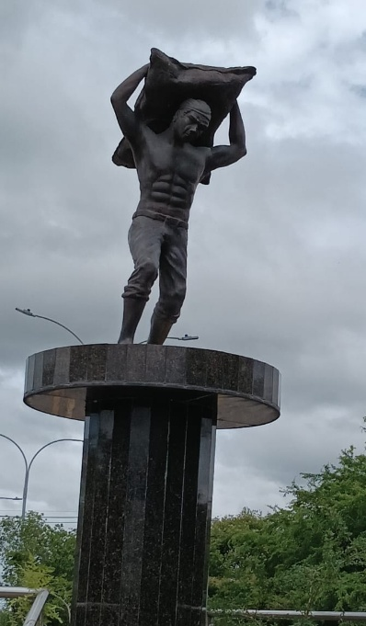

Figura 1. Cotero Figura 2. El Bananero

# Ficha técnica de cada una

**Cotero**

* + - **Tipo: Escultura**
    - **Ubicación: Cl. 12 #22a-326 a 22a-412, Aguazul, Casanare**
    - **Autor: Desconocido**
    - **Año aproximado: 2018**
    - **Materiales: Probablemente bronce o resina con acabado metálico**
    - **Dimensiones: Escala humana, sobre pedestal**

**El Bananero**

* + - **Tipo: Escultura**
    - **Ubicación: Av. 25 de junio y Av. Alejandro Castro Benitez,Machala,Ecuador**
    - **Autor: Vicente Rodas**
    - **Año aproximado: 1978**
    - **Materiales: Bronce**
    - **Dimensiones: Escultura de gran formato sobre pedestal**

# Breve descripción de cada obra

**Cotero**

**Con esta escultura se busca enaltecer el rol de los trabajadores del arroz en el municipio, que se autodenomina con orgullo la *Capital Arrocera*. La figura representa a un hombre cargando un costal, símbolo del esfuerzo físico y la dedicación que caracteriza al trabajo en el campo llanero. Más allá de su valor estético, la obra funciona como un recordatorio permanente del aporte de los coteros al desarrollo agrícola y a la identidad cultural de Aguazul.**

**El Bananero**

**Emblemática escultura ubicada en Machala, conocida como la *Capital Bananera del Mundo*. Este monumento rinde homenaje al trabajador bananero, figura clave en el desarrollo económico y social de la región. La obra, de gran formato y fundida en bronce, muestra a un hombre cargando un racimo de bananos sobre el hombro, exaltando la fuerza, resistencia y dignidad del obrero agrícola. Es un ícono urbano que conecta la historia productiva de Machala con su proyección internacional como centro bananero.**

# Análisis comparativo

**Cada escultura está relacionada con un fuerte componente agrícola de su respectiva región de origen. En cuanto al contexto global, ambas obras evidencian cómo los trabajadores de América Latina dependen principalmente de su esfuerzo físico y energía para la producción de alimentos, en contraste con otras regiones del mundo donde la tecnificación y el uso de tecnologías avanzadas son más comunes**

# Infografía

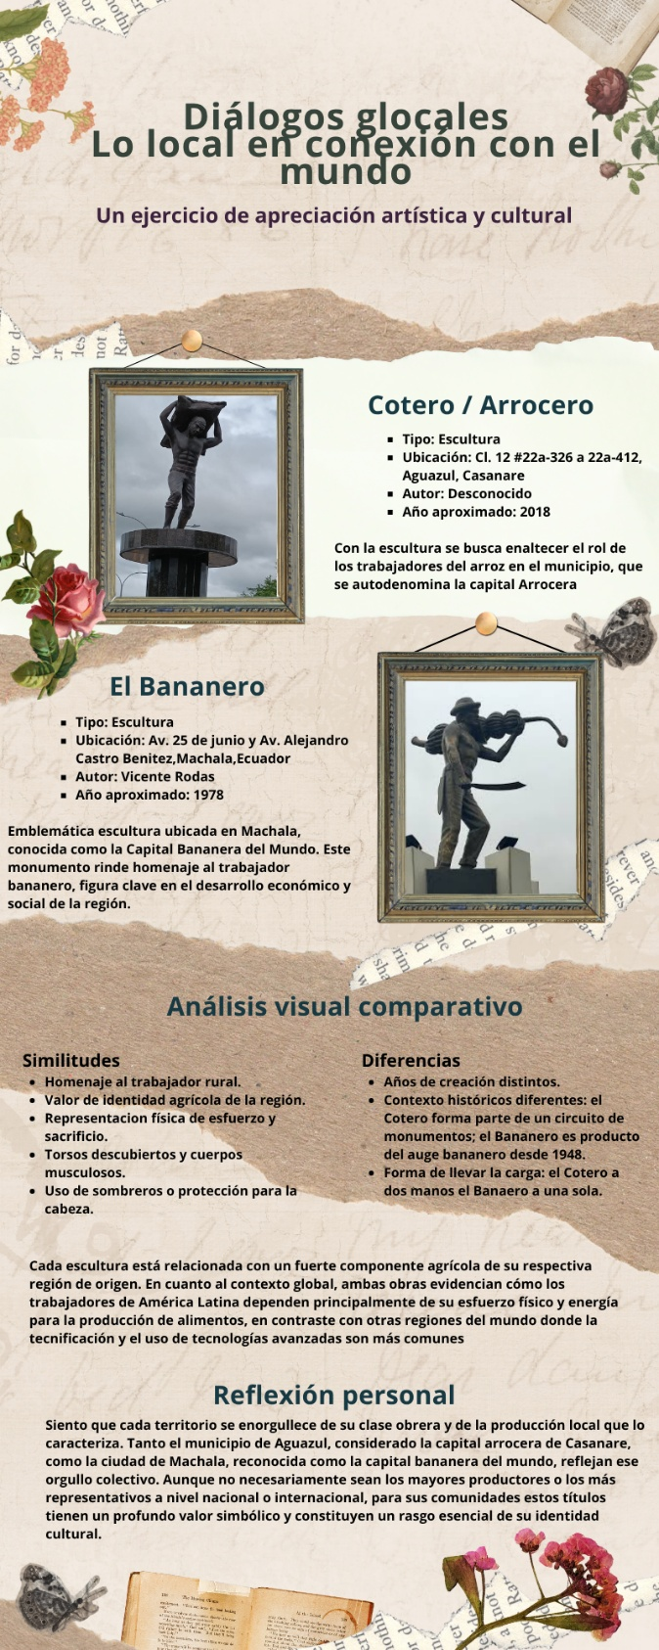

Figura 3. Infografía

# Enlace del video

# https://youtu.be/wiYx9dcFyAU